Субмодуль работы с устройствами DeviceManager

Краткое описание
Входит в состав модулей долговременного и кратковременного тестирования. Обеспечивает работу с внешними измерительными устройствами, подачу команд и приём измерительных данных.
Описание функционала
- Подача команд на измерительные устройства
- Приём и интерпретация данных измерений
- Сохранение текущей конфигурации стенда — информации о подключенных устройствах, в частности, порт подключения и так далее.
- Полуавтоматическое подключение устройств к стенду
- Автоматическое подключение устройств по сохранённой информации о подключенных устройствах
- Вывод информации об устройствах, должных работать в составе стенда согласно текущему сценарию испытаний

Принципы построения
Одно из основных требований к данному субмодулю — это его расширяемость и гибкость в части возможности подключения к разным программным конфигурациям. По этой причине в нём широко применяется связь типа «сигнал-слот» между классами. С субмодулем верхнего уровня (а именно главным модулем) этот субмодуль соединяется такой же связью, что весьма положительно сказывается на повторной используемости.
Каждое устройство имеет своё внутреннее представление. Внутренние представления устройств организованы по иерархическому принципу, разделяемый между несколькими сходными устройствами по возможности вынесен в классы верхнего уровня.

Рис. Иерархия классов устройств
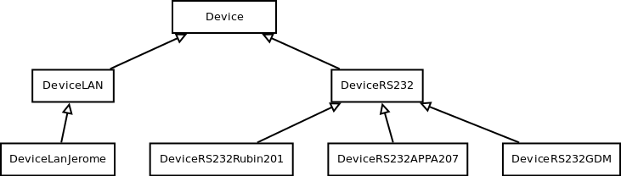
Иерархия устройств привязана к классу менеджера частично через связь «сигнал-слот»: менеджер вызывает функции устройства напрямую, а устройство общается с менеджером посредством сигналов. При поступлении запроса на измерения от субмодуля верхнего уровня к менеджеру последний производит динамическое преобразование типов и перенаправляет его требуемому устройству. Сведения обо всех подключенных устройствах хранятся в хеш-таблице подключенных устройств, где могут быть найдены по идентификатору. Идентификатор в ней тот же, что используется и в файле с описанием требуемых устройств.
Устройство (класс Device) имеет следующий интерфейс:
Сигналы:
- fireConnected (int id)
Передаёт свой идентификатор и факт подключения к устройству. Активируется тогда, когда устройство было отключено, а затем успешно подключилось по запросу менеджера
- fireDisconnected (int id)
Передаёт свой идентификатор и факт отключения. Используется в двух вариантах: при работе активируется при внезапной потере связи с устройством, при поиске устройства на заданном порту активируется при отсутствии связи с устройством на данном порту, при автоматизированном восстановлении конфигурации измерительных устройств активируется при отсутствии связи с устройством на данном порту, что трактуется как ошибка в конфигурации
- fireMeasurementData(int id, double data, QString type)
Передаёт свой идентификатор, измеренные данные и тип измеренных данных. Типом, как правило, является единица измерения величины.
- msg(int id, QString imsg, int type)
Передаёт свой идентификатор, сообщение и тип сообщения (отладочное, сообщение об ошибке, сообщение об успехе операции)

Публичные функции:
virtual int connectx() - подключить устройство
virtual int disconnecx() - отключить устройство
virtual int ping() - проверить связь с устройством (послать запрос). В случае успеха активируется сигнал connected(int id)
virtual int measure(QString type="") - измерить по типу type. По умолчанию вызывается без параметров и запускает измерения по умолчанию. Для некоторых устройств, у которых тип измеряемых данных
virtual QString getPosition () у устройств, подключаемых по RS232, возвращает имя порта (к примеру, COM1). У устройств LAN возвращает IP адрес. У прочих устройств возвращает данные аналогичного смысла.
virtual QDomElement getXMLPOsition (QDomDocument * idoc) — генерирует XML-секцию, описывающую параметры подключения устройства.
virtual int configureViaXml (QDomElement iel)=0; //in future this code must form another constructor
void setID (int iid);
int getID();
int getUniqueType();
bool getIsConnected();
QString getName();
QString getDescription();
QString getVariableComment();
void setVariableComment(QString iVariableComment);
int getType();
int getTimeout();
Device * returnMe();

Состав классов
Основные алгоритмы

